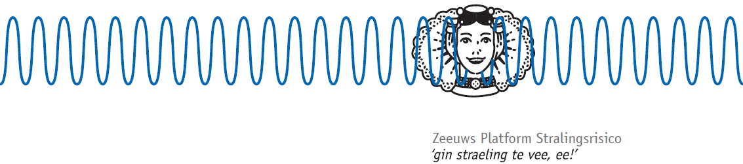

Afbeelding met tekst, Lettertype, Graphics, Menselijk gezicht

Door AI gegenereerde inhoud is mogelijk onjuist.

*Stichting Zeeuws Platform Stralingsrisico geeft informatie en voorlichting over de risico’s van elektromagnetische   
velden en mobiele zendapparatuur in de openbare ruimte en huiselijke leefomgeving. Het ZPS is aangesloten bij landelijke organisaties voor gezondheid en milieu.*

Ondergetekende meld zich hierbij aan als donateur van de Stichting Zeeuws Platform Stralingsrisico.

Naam: ----------------------------------------------------------------------------------------------------

Adres: ----------------------------------------------------------------------------------------------------

Postcode: -------------------------------

Woonplaats: --------------------------------------------------------------------------------------------

E-mailadres: ---------------------------------------------------------------------------------------------

Jaarlijkse bijdrage € ------------------

Ondergetekende betaalt dit bedrag d.m.v. overschrijving na ontvangst van een betalingsverzoek door Stichting Zeeuws Platform Stralingsrisico.

Datum: --------------------------------- Handtekening: ----------------------------------------------

Met het ondertekenen van dit formulier gaat u akkoord met de vastlegging van bovenvermelde gegevens in onze administratie. Deze gegevens worden door ons uitsluitend gebruikt voor contact met u als donateur en voor het toezenden van informatie. Voor onze privacyverklaring, zie onze website.

Sinds 2019 hebben wij de ANBI-status. Donaties en giften aan onze stichting zijn aftrekbaar voor de belasting. Wij krijgen geen subsidie en zijn afhankelijk van donateurs en sponsors.

[www.zeeuwsplatformstralingsrisico.nl](http://www.zeeuwsplatformstralingsrisico.nl) [contact@zeeuwsplatformstralingsrisico.nl](mailto:contact@zeeuwsplatformstralingsrisico.nl)

Inschrijvingsnummer KvK: 72728507

Bankrekening: NL66RBRB0778119459 t.n.v. Stichting Zeeuws Platform Stralingsrisico